

Název projektu: | ZŠ Háj ve Slezsku – Modernizujeme školu
Číslo projektu: | CZ.1.07/1.4.00/21.3459
Oblast podpory: | Zlepšení podmínek pro vzdělávání na základních školách  Vzdělávání pro konkurenceschopnost  č. výzvy 21, prior. osa 7.1. Počáteční vzdělávání

Výuková oblast: | Člověk a svět práce
Název materiálu: | VY_32_INOVACE_298
Ročník: | 6.
Sada: | Technické činnosti
Druh: | Test
Autor: | Mgr. Jakub Machel
Název: | Strom, dřevo test

Anotace: | Materiál slouží pro zopakování učiva v oblastech typů lesních společenstev a nabízí úkoly a na doplnění řezů kmenem.
Datum vytvoření: | 22. 1. 2013
Datum ověření: | 23. 1. 2013


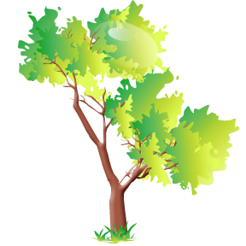
Opakovací test

Jméno: ………………………………. Třída: ……………

1) Dřevorubec v lese pokácí strom. Co všechno se s ním děje, než se dopraví na pilu?

________________________________________________________________________

Typy lesních společenstev můžeme rozdělit podle několika hledisek. V následujících otázkách proveď rozdělení podle:

2) Rozděl typy lesních společenstev podle struktury:

___________________________________________________________________________

3) Rozděl lesní společenstva podle výškových stupňů:

___________________________________________________________________________

4) Vyber si dvě z pěti společenstev, které jsi vyjmenoval u rozdělení podle výškových stupňů a napiš k němu stručnou charakteristiku:

1)_________________________________________________________________________

___________________________________________________________________________

2)_________________________________________________________________________

___________________________________________________________________________

5) Na následujícím obrázku jsou tři základní řezy kmenem, vzpomeneš si na jejich názvy? Písmenka u jednotlivých řezů jsou počáteční a napoví ti názvy řezů
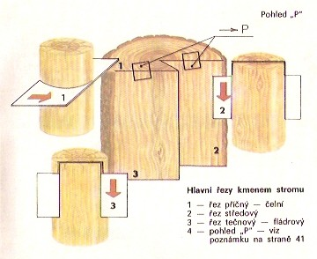
Obr. 1
Řezy:
1. P –

2. S –

3. T –

T
S
P

6) Rozhlédni se po třídě a napiš seznam 5 věcí, které jsou vyrobeny ze dřeva:

___________________________________________________________________________

___________________________________________________________________________

7) Zkus napsat názvy stromů, ze kterých bylo použito dřevo na výrobky ve tvé třídě:

___________________________________________________________________________

___________________________________________________________________________

8) Na následujícím obrázku je vyobrazen příčný řez kmenem. Vzpomeneš si na názvy jednotlivých částí?
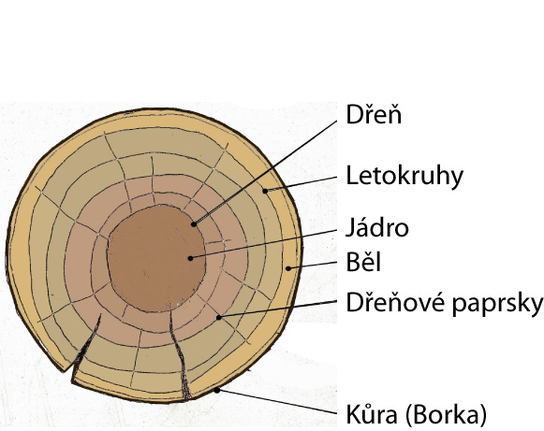
Obr. 2

9) U většiny stromů jsou na příčném řezu jasně viditelné tzv. letokruhy. Zkus vlastními slovy popsat, co to letokruhy jsou a jestli nám můžou pomoci něco určit.

___________________________________________________________________________

___________________________________________________________________________

Zdroje:

Archiv autora

Obr. 1, 2 - MOŠNA, František a kol. Praktické činnosti - Práce s technickými materiály. Praha: Fortuna, 2001, ISBN 80-7168-755-3.

